API Testing Report

Загальна інформація

- Дата тестування: [25.11.2024]

- Версія API: [1.1]

- Середовище тестування: [Development]

1. Колекція тестів

1.1 Підписки (Subscribe)

GET /api/subscribe

- Опис тесту: Отримання списку всіх підписок

- Очікуваний результат:

  - Статус код: 200

  - Формат відповіді: масив об'єктів

  - Обов'язкові поля: id, name, price

- Скріншот результату:

- Результати тестів:

  - ✅ Status code is 200

  - ✅ Response is array

  - ✅ Subscribes have required fields

1.2 Оплата (pay)

POST /api/pay

- Опис тесту: Оплата підписки

- Тестові дані:

  {

    "email": "test@test.com",

    "name": "Test Address",

    "subscribe": {Lite

- Очікуваний результат:

  - Статус код: 201

  - Повідомлення про успіх

- Скріншот результату:

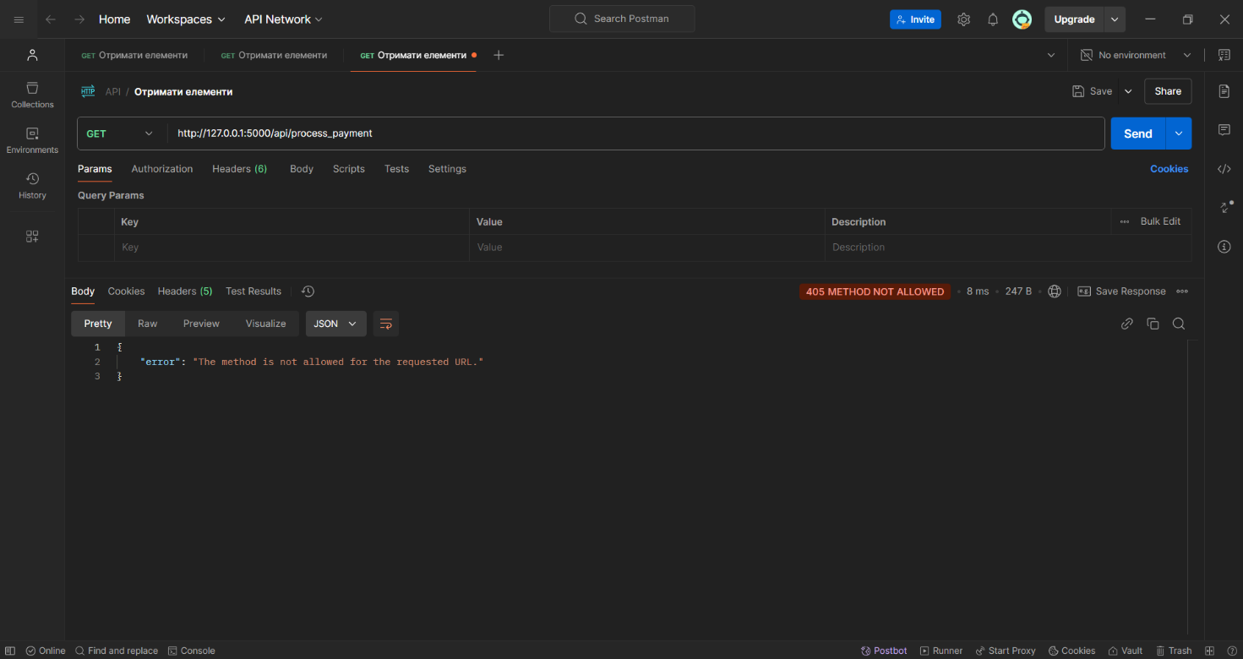

- Результати тестів:

  - ✅ Status code is 405

  - ✅ Response has success message

1.3 FeedBack

GET /api/feedback

- Опис тесту: Отримання відгуку

- Очікуваний результат:

  - Статус код: 200

- Скріншот результату:

2. Тестування реєстрації

2.1 Профіль

- Тест: Створення профілю з некоректними данними

- Очікуваний результат: Помилка (401)

- Скріншот:

2.2 Обробка помилок

- Тест: Запит неіснуючого аккаунта

- Очікуваний результат: Not Found (405)

- Скріншот:

3. Висновки

- Загальна кількість тестів: [5]

- Успішних тестів: [2]

- Помилок: [3]

- Виявлені проблеми: [401,405]

- Рекомендації: [Відсутні]